**新 书 推 荐**

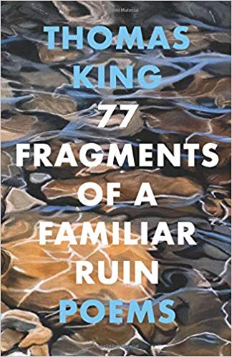

**中文书名：《77块熟悉的废墟碎片》**

**英文书名：77 FRAGMENTS OF A FAMILIAR RUIN**

**作 者：Thomas King**

**出 版 社：HarperCollins Canada**

**代理公司：WCA/ANA/Cindy Zhang**

**页 数：96页**

**出版时间：2019年9月**

**代理地区：中国大陆、台湾**

**审读资料：电子稿**

**类 型：诗歌**

**这是一部加拿大著名本土作家、公共知识分子托马斯·金所撰写的77首相互关联的诗集，是一部应时之作，意义重大、富有争议而又富有影响力。**

**内容简介：**

**《77块熟悉的废墟碎片》（77 FRAGMENTS OF A FAMILIAR RUIN）**旨在悼念我们所浪费的一切，谴责我们所容许的一切，暗示我们仍有可能挽救的一切，是与我们不宽容和贪婪的自我进行的诗意争吵，是对死亡和渴望的反思，也是与贯穿北美的一股股错误思潮的长期持续的对话。

托马斯·金将他的思想、忧伤、富有盛名的幽默、愤怒、悲伤和欢乐提炼成一种及时的、挑衅性的、独特的、感人的叙事诗，既能给诗歌爱好者带来愉悦，又能给他们留下深刻的印象，同时也能为广大读者所理解接受。

**作者简介：**

**托马斯·金（THOMAS KING）**是加拿大最杰出的土著公共知识分子之一，也是一位屡获大奖的小说家、短篇小说作家、编剧兼摄影师，他曾在《加拿大文学》（*Canadian Literature*）和《威斯通杂志》（*Wetstone Magazine*）发表诗作，作品曾被收录在诗集《与我们的姐妹站在一起》（*Kwe: Standing with Our Sisters*）和《探测：选集》（*Soundings: An Anthology*）中。他的母亲是切罗基人（Cherokee），父亲是希腊人（Greek）。他在加利福尼亚（California）中央山谷的罗斯维尔（Roseville）长大。他是加拿大骑士团成员（Member of the Order of Canada），曾获得美国西部文学协会终身成就奖（Western American Literary Association Lifetime Achievement Award）。他获得犹他大学（University of Utah）英语/美国研究博士学位，曾在犹他州（ Utah）、加利福尼亚州、明尼苏达州（Minnesota）、阿尔伯塔省（Alberta）和安大略省（Ontario）的土著研究项目中工作。

**媒体评价:**

“金为人类面临的最严峻困境和环境面临的棘手问题带来了人性和光明……见解深刻、语气温，意义重大。”

——《华盛顿独立书评》（*Washington Independent Review of Books*）论《龟背》（*The Back of the Turtle*）

“[这是一部]应时而作，发人深省……金利用他将传统土著信仰和故事与西方文学经典结合起来的个性独特手法，创作了一部关于生、死和自然破坏的令人难以忘怀的叙事作品。作品中典故比比皆是，与金经常荒诞主义者的机智融合一起，在幽默和心碎之间的细微之处界限上探讨问题。这是一个面对失去亲人的悲痛的私人故事，也是对当前对正在逼近的环境灾难漠不关心的尖锐批评。”

——《出版者周刊》（*Publishers Weekly*）论《龟背》

**谢谢您的阅读！**

**请将回馈信息发至：**

**张滢（Cindy Zhang)**

安德鲁·纳伯格联合国际有限公司北京代表处

北京市海淀区中关村大街甲59号中国人民大学文化大厦1705室，100872

电 话：010-82504506

传 真：010-82504200

Email:  [Cindy@nurnberg.com.cn](mailto:Cindy@nurnberg.com.cn)

网 址: <http://www.nurnberg.com.cn>

新浪微博：<http://weibo.com/nurnberg>

豆瓣小站：<http://site.douban.com/110577/>

微信订阅号：安德鲁书讯

